وزارة التربية الوطنية
ثانوية : احمد فراش اللوحي –واد الشرفاء - الموسم الدراسي: 2022/2023
المستوى :أولى ثانوي جذع مشترك علوم تسلم يوم 13/11/2022
واجب منزلي رقم 02
ا التمرين الأول : (6.5 ن)
- $a$ و$b$ عددان حقيقيان موجبان تماما.
أثبت صحة المتباينات :
$\frac{1}{a+b}≤\frac{1}{a}+\frac{1}{b}$ ; $\frac{a}{b}+\frac{b}{a}≥2$
- نعتبر العدد$A$ حيث :$A=\sqrt{7-3\sqrt{5}}-\sqrt{7+3\sqrt{5}}$
- قارن بين العددين $\sqrt{7-3\sqrt{5}}$ و$\sqrt{7+3\sqrt{5}}$ , ثم استنتج اشارة العدد $A$
- احسب $A^{2}$ ,ثم استنتج قيمة المبسطة للعدد $A$
- $x$عدد حقيقي موجب تماما , نضع $X=\frac{x-1}{x}$ و $Y=\frac{x}{x+1}$
- احسب الفرق $X-Y$ , استنتج اشارة الفرق $X-Y$ ، ثم قارن بين $X$ و $Y$
التمرين الثاني : (6ن)
$I$ و$J$ مجالان حقيقيان المعرفان كما يلي : $I=\left\{x∈R | x≥-4\right\}$ و $J=\left\{x∈R | -5<x<1\right\}$
- عين المجالين $I$ و $J$ ثم مثلها على المستقيم العددي
- عين $I∩J$ و $I∪J$
- $x$ عدد حقيقي من المجال $I$ عين المجال الذي ينتمي اليه العدد $A$ حيث $A=2x-1$
ا لتمرين الثالث : (7.5ن)
$ABC$ مثلث قائم في$A$ حيث:$BC=a$ و$AC=b$ و $AB=c$
و$1.5≤b≤1.6$ و$3≤a≤3.1$
- اعط حصرا للضلع الثالث $AB$.
وزارة التربية الوطنية
ثانوية: احمد فراش اللوحي -واد الشرفاء- الموسم الدراسي: 2022/2023
المستوى :اولى ثانوي جذع مشترك علوم تاريخ تصحيح :14/11/2022
تصحيح النموذجي لوظيفة المنزلية رقم 02
التمرين الاول (6.5ن)
- لدينا$\frac{a}{b}+\frac{b}{a}-2=\frac{a^{2}+b^{2}-2ab}{ab}=\frac{{\left(a-b\right)}^{2}}{ab}≥0$ ;ومنه : 0$\frac{a}{b}+\frac{b}{a}-2≥$
اي $\frac{a}{b}+\frac{b}{a}≥2$
لدينا :$\left(\frac{1}{a+b}\right)-\left(\frac{1}{a}+\frac{1}{b}\right)=\frac{1}{a+b}-\frac{a+b}{ab}=\frac{ab-(a^{2}+b^{2}+2ab)}{ab(a+b)}=\frac{-a^{2}-b^{2}-ab}{ab\left(a+b\right)}=\frac{-(a^{2}+b^{2}+ab)}{ab(a+b)}≤0$
ومنه :$\left(\frac{1}{a+b}\right)-(\frac{1}{a}+\frac{1}{b})≤0$ اي $\frac{1}{a+b}≤\frac{1}{a}+\frac{1}{b}$

- مقارنة بين العددين
لدينا :$-3\sqrt{3}<3\sqrt{3}$ باضافة 7 الى طرفي المتباينة نجد :$7-3\sqrt{3}<7+3\sqrt{3}$
بما ان طرفي المتباينة موجبين نجد :$\sqrt{7-3\sqrt{3}}<\sqrt{7+3\sqrt{3}}$
استنتاج اشارة $A$ : لدينا $\sqrt{7-3\sqrt{3}}<\sqrt{7+3\sqrt{3}}$
ومنه:$\sqrt{7-3\sqrt{3}}-\sqrt{7+3\sqrt{3}}<0$
اذن $A<0$
- حساب $A$
لدينا :$A^{2}={(\sqrt{7-3\sqrt{3}}-\sqrt{7+3\sqrt{3}})}^{2}$
ومنه: $A^{2}={\sqrt{7-3\sqrt{3}}}^{2}+{\sqrt{7+3\sqrt{3}}}^{2}-2\sqrt{7-3\sqrt{3}}×\sqrt{7+3\sqrt{3}}$
التمرين الثاني (6ن)
- تعيين المجالين ………………………………………...(2ن)
المجال $I=\left[-4;+∞\right[$ مع الانشاء
المجال $J=\left]-5;1\right[$ مع الانشاء
- تعيين تقاطع واتحاد المجالين.....................................(2ن)
لدينا :$I∩J=\left[-4;1\right[$ و$I∪J=\left]-5;+∞\right[$
- تعيين المجال الذي ينتمي اليه العدد $A$...............................(2ن)
لدينا : $x≥-4$
بضرب طرفي المتباينة في 2 نجد : $2x≥-8$
باضافة (1-) الى المتباينة نجد :$A ≥-9 ومنه 2x-1≥-9$
وعليه $Aϵ\left[-9;+∞\right[$

التمرين الثالث (7.5ن)
- ايجاد حصرا ل $c$.................................................(2ن)
حسب نظرية فيثاغورت :${{c^{2}=a}^{2}-b}^{2}$
ولدينا :$3≤a≤3.1$ بتربيع طرفي المتباينة نجد $9≤a^{2}≤9.61$
ولدينا : $1.5≤b≤1.6$بتربيع طرفي المتباينة نجد $2.25≤b^{2}≤2.56$ وبضرب طرفي المتباينة في 1- نجد $-2.56≤-b^{2}≤-2.25$
وبالتالي :$9-2.56≤a^{2}-b^{2}≤9.61-2.25$
اي : $6.44≤c^{2}≤7.36$ وعليه $2.53≤C≤2.71$
- مساحة المثلث $ABC$ بطريقتين :......................................(2ن)
الطريقة 1 :
$$S=\frac{AB×AC}{2}……….(1)$$
الطريقة 2 :
$$S=\frac{CH×AH}{2}+\frac{BH+AH}{2}$$
$$=\frac{AH}{2}\left(CH+BH\right)=\frac{AH×BC}{2}……(2)$$
و(1) و(2) ونجد $\frac{AB×AC}{2}=\frac{AH×BC}{2}$ ومنه $AB×AC=AH×BC$
- استنتاج حصرا لطول $AH$ :........................................(3ن)
لدينا :$AB×AC=AH×BC$
وعليه:$AH=\frac{AB×AC}{BC}$
اذن:$AH=\frac{bc}{a}$
ولدينا :$2.53≤c≤2.71$ و$1.5≤b≤1.6$
اذن : $1.5×2.53≤bc≤1.6×2.71$ أي :$3.795≤bc≤4.336$
ولدينا من جهة اخرى $3≤a≤3.1$ ومنه$\frac{1}{3.1}≤\frac{1}{a}≤\frac{1}{3}$
اذن :$\frac{3.795}{3.1}≤\frac{bc}{a}≤\frac{4.336}{3}$
اي :$1.26≤AH≤1.44$
السنة الدراسية :2022/2023
المدة : ساعة
ميدان التعلم : التحليل
المحتوى
المراحل
استاذ : حمودة سيدهم محمد
المستوى : اولى ثانوي جذع مشترك علوم وتكنولوجيا

المحور : الترتيب – الحصر – المجالات – القيمة المطلقة
الموضوع : عرض حال وظيفة منزلية رقم 02

الكفاءات المراد تقييمها : التحكم في الحساب الجبري
اختيار معايير لمقارنة عددين – ايجاد حصر لعدد حقيقي – تعيين تقاطع واتحاد مجالات

المدة
5 دقائق  10دقائق | توزع الاوراق على المتعلمين بحيث لا تكون العلامات مرتبة وبدون تعليقات عليها  - نسبة تحقق كل كفاءة | توزيع الاوراق  الدراسة الاحصائية
  اختيار معايير لمقارنة عددين | تعيين تقاطع واتحاد مجالات | ايجاد حصر لعدد حقيقي
  %25 | %70 | %40
25د | - دراسة تحليلية لنتائج القسم  - تصويب الأخطاء الشائعة | الأخطاء الشائعة
  الفئة | $$\left[5;0\right]$$ | $$\left[10;5\right[$$ | $$\left[15;10\right[$$ | $$\left[20;15\right[$$
  النسبة المئوية | %29.41 | %47.07 | %17.64 | %5.88
  الخطأ (عوض ان نكتب ) | مصدره | الصواب (نكتب)
  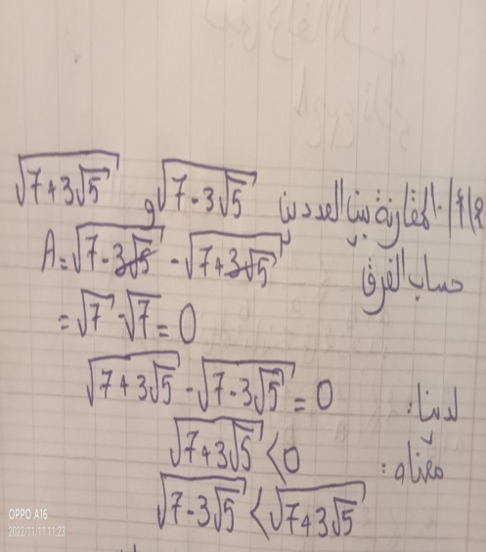 | عدم التمكن الكافي من من قواعد الحساب على  الجذور التربيعية | 2) أ- مقارنة بين العددين :  لدينا :$-3\sqrt{5}<3\sqrt{5}$ باضافة 7 الى طرفي المتباينة نجد :$7-3\sqrt{5}<7+3\sqrt{5}$  بما ان طرفي المتباينة موجبين نجد :  $$\sqrt{7-3\sqrt{5}}<\sqrt{7+3\sqrt{5}}$$
  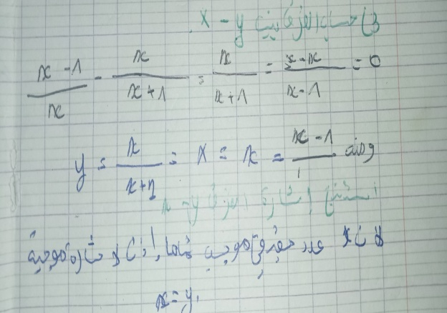 | النقص في التعامل مع توحيد المقامات | 3) أ- حساب الفرق $X-Y$واستنتاج اشارة الفرق ,ثم مقارنة بين $X$و$Y$  لدينا :$X-Y=\frac{x-1}{x}-\frac{x}{x+1 }$  $=\frac{\left(x-1\right)\left(x+1\right)-x^{2}}{x\left(x+1\right)}$  $$=\frac{-1}{x\left(x+1\right)}$$  وبما ان :$x>0$ فإن:$\frac{-1}{x\left(x+1\right)}<0$ أي: $X-Y<0$  وبالتالي :$X<Y$
15د  5د | - الفروع التي تعالج على السبورة :  - السؤال الاول من التمرين الاول  - السؤال الثالث من التمرين الثاني  - السؤال الثالث من التمرين الثالث  - نصائح وتوجيهات :  - التأكيد على أهمية الواجب المنزلي في تصحيح مسار العملية التعلمية  - الدقة والتركيز أثناء الإجابة وأثناء الدرس  - من الواجب والضروي مراجعة الدروس وحل تمارين المنزلية بشكل دوري لضمان تطور أكثر.  - بذل مجهودات أكبر، والجدية في المحاولة والبحث  - التذكير بالأثار السلبية لغش والتحذير منه | التصحيح  توجيهات
  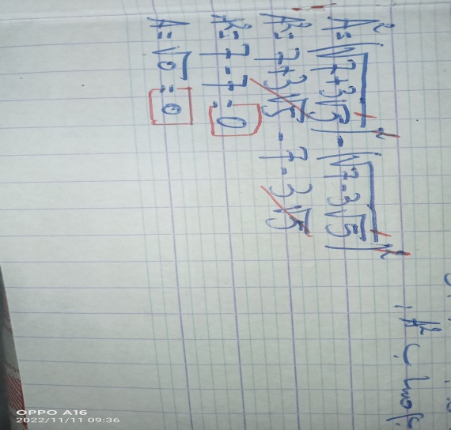 | عدم تمكن كافي من قواعد الحساب حول متطابقات الشهيرة | 2) ب-حساب $A^{2}$  لدينا : $A^{2}={\left(\sqrt{7-3\sqrt{5}}-\sqrt{7+3\sqrt{5}}\right)}^{2}$  ومنه: $={\sqrt{7-3\sqrt{5}}}^{2}+{\sqrt{7+3\sqrt{5}}}^{2}-2\sqrt{7-3\sqrt{5}}\sqrt{7+3\sqrt{5}}$  $$=7-3\sqrt{5}+7+3\sqrt{5}-2\sqrt{\left(7-3\sqrt{5}\right)\left(7+3\sqrt{5}\right)}$$  $$=14-2\sqrt{{\left(7\right)}^{2}-{\left(3\sqrt{5}\right)}^{2}}$$  $$=14-2\sqrt{49-45 }$$  $$=14-2\sqrt{4}$$  $$=10$$
  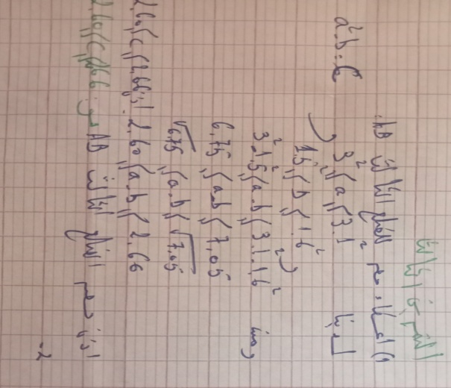 | عدم التمكن الكافي من قواعد الحصر | - ايجاد حصر للضلع AB  حسب نظرية فيثاغورث:$c^{2}=a^{2}-b^{2}$  ولدينا: $3≤a≤3.1$بتربيع طرفي متباينة نجد:$9≤a^{2}≤9.61$  ولدينا:$1.5≤b≤1.6$ بتربيع ثم ضرب طرفي متباينة في 1- نجد : $-2.56≤{-b}^{2}≤-2.25$  وبالتالي: $9-2.56≤a^{2}-b^{2}≤9.61-2.25$  أي :$6.44≤c^{2}≤7.36$  ;وعليه : $2.53≤c≤2.71$

